**类的实验报告**

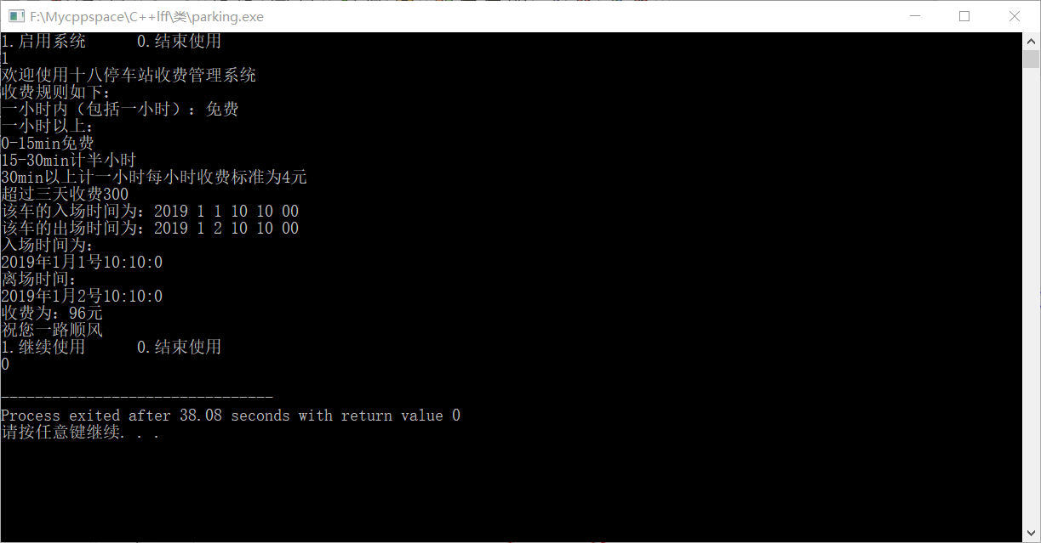

**P1**

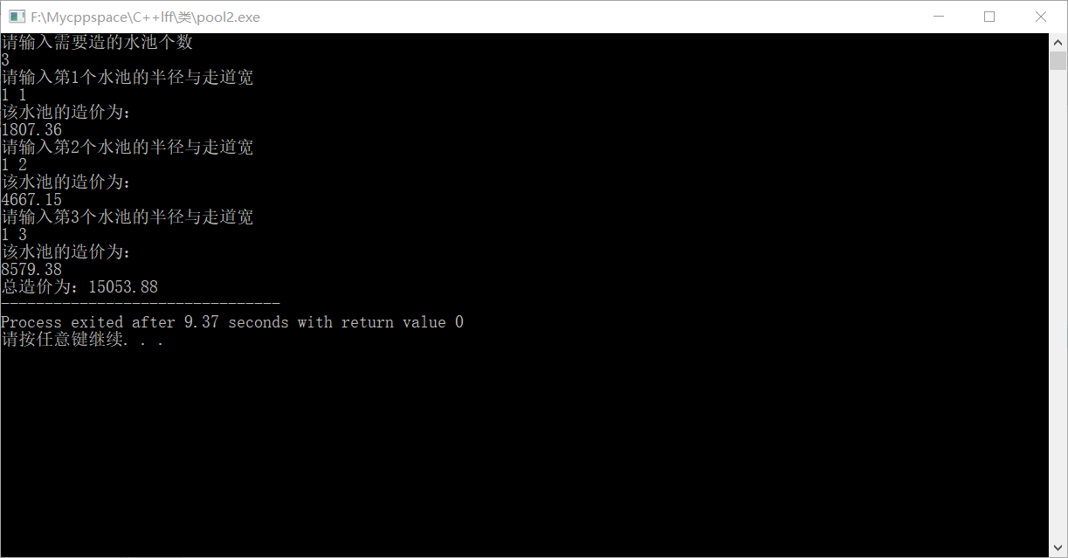

**P2**

**P1是关于停车场收费的程序运行截图，实现了在一年之内停车收费的问题**

**P2是工程队造泳池造价的程序运行截图，用键盘输入工程队造的泳池的规格，**

**计算出泳池的造价最终得出总造价。**

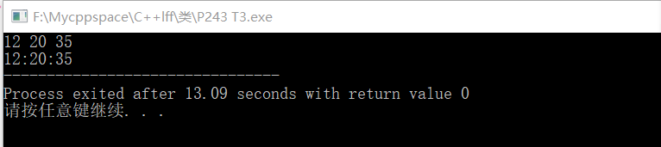

P3

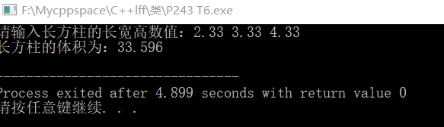

P4

P3和P4分别为课本T3T6的运行结果

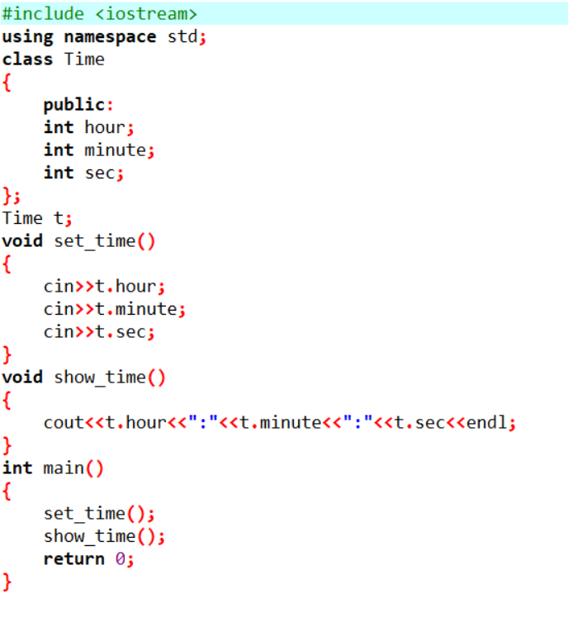

该为书本第一题修改过后的代码。